Rzeczy potrzebne do wykonania:
- Słoik
- Wstążka
- Kartka papieru kolorowego
- Nożyczki
- Klej na gorąco lub taśma dwustronna
- Długopis
Jak zrobić „Słoik Szczęścia?”
Krok 1

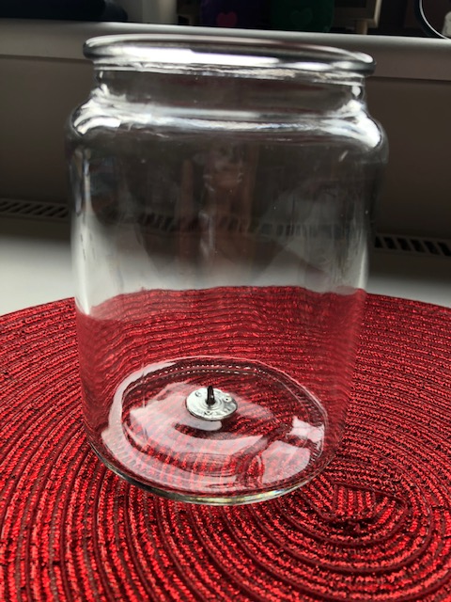
Pierwszym zadaniem jest znalezienie słoika. Może być przezroczysty ale równie dobrze może być kolorowy. W moim przypadku jest to słoik po świeczce.

Krok 2

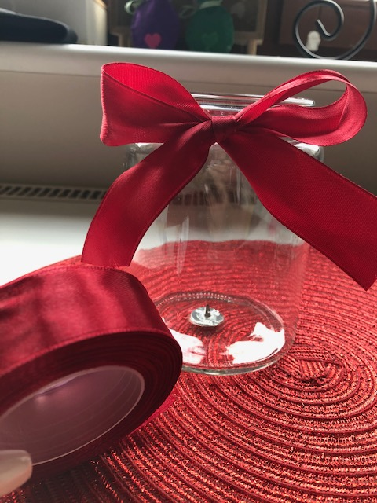
Drugim zadaniem jest przygotowanie wstążki. (Jaki tylko kolor wam się spodoba). Należy owinąć ją na samej górze słoika i zawiązać na kokardkę.

Krok 3

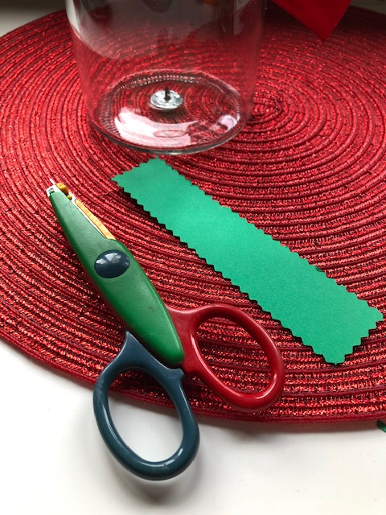
Następnym zadaniem jest wycięcie paska z papieru kolorowego (szerokość i długość paska zależy od wielkości waszego słoika).

Krok 4
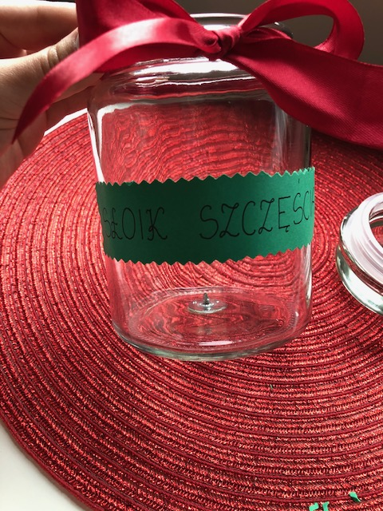
Ostatnim etapem jest napisanie na pasku wyciętym z papieru kolorowego „Słoik Szczęścia”. Następnie przyklejamy pasek do słoika przy pomocy kleju na gorąco lub dwustronnej taśmy.

